Lab1_ITA101
Bài 1:
Bước 1: Truy cập vào chatbot Gemini
Bước 2:Đặt câu hỏi Prompt về “phép thử Turing”
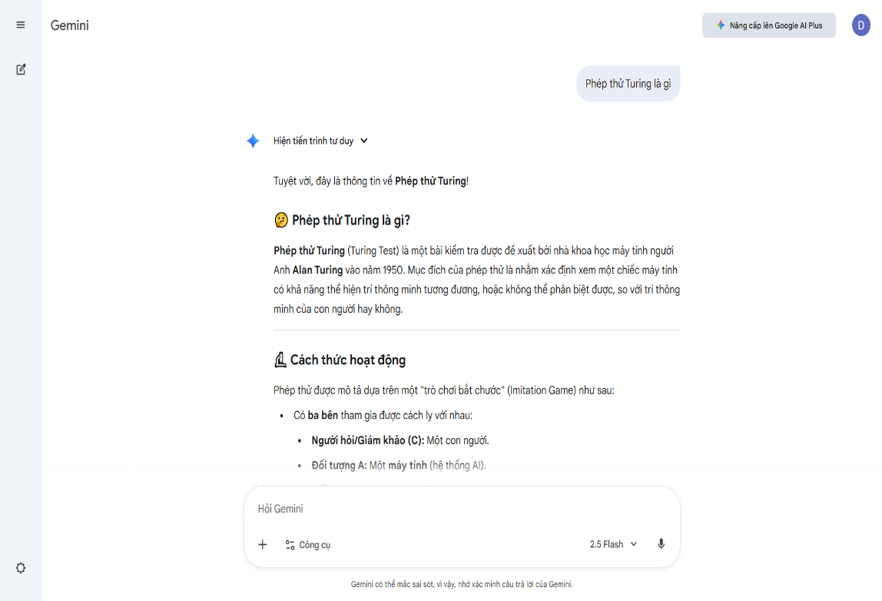
Bước 3: Follow-up Prompt
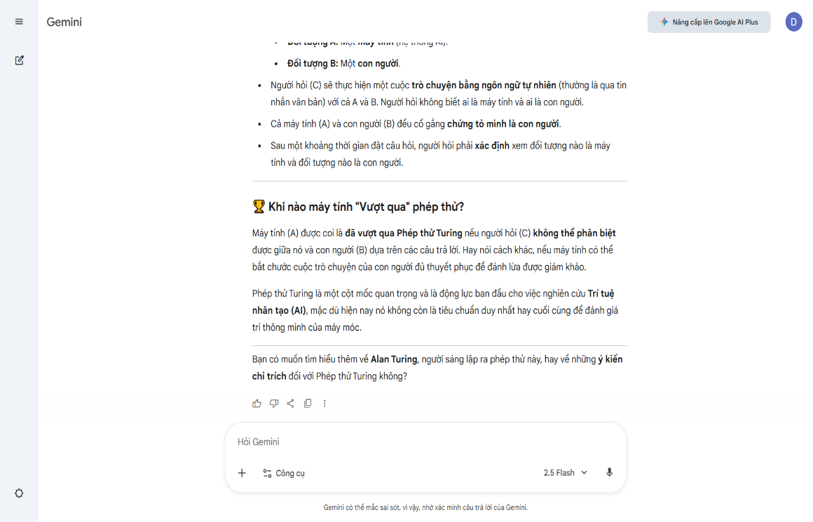
Bước 4-5: Yêu cầu AI đóng vai và tổng hợp về Prompt trong 5 đầu dòng phục vụ cho ôn tập.
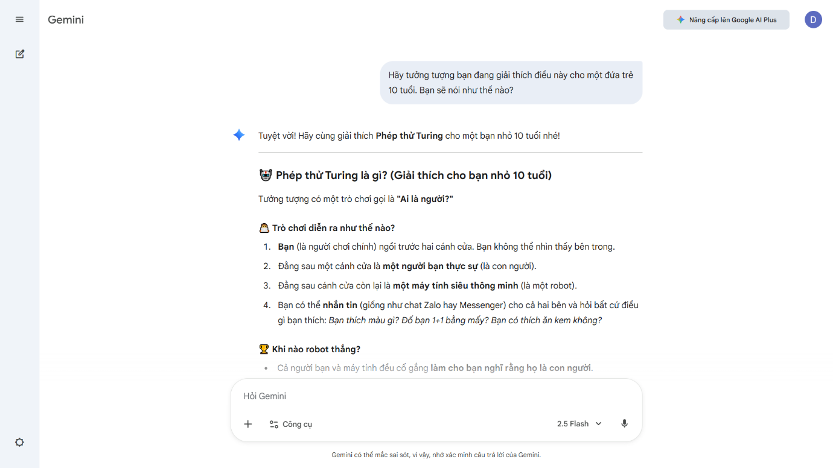
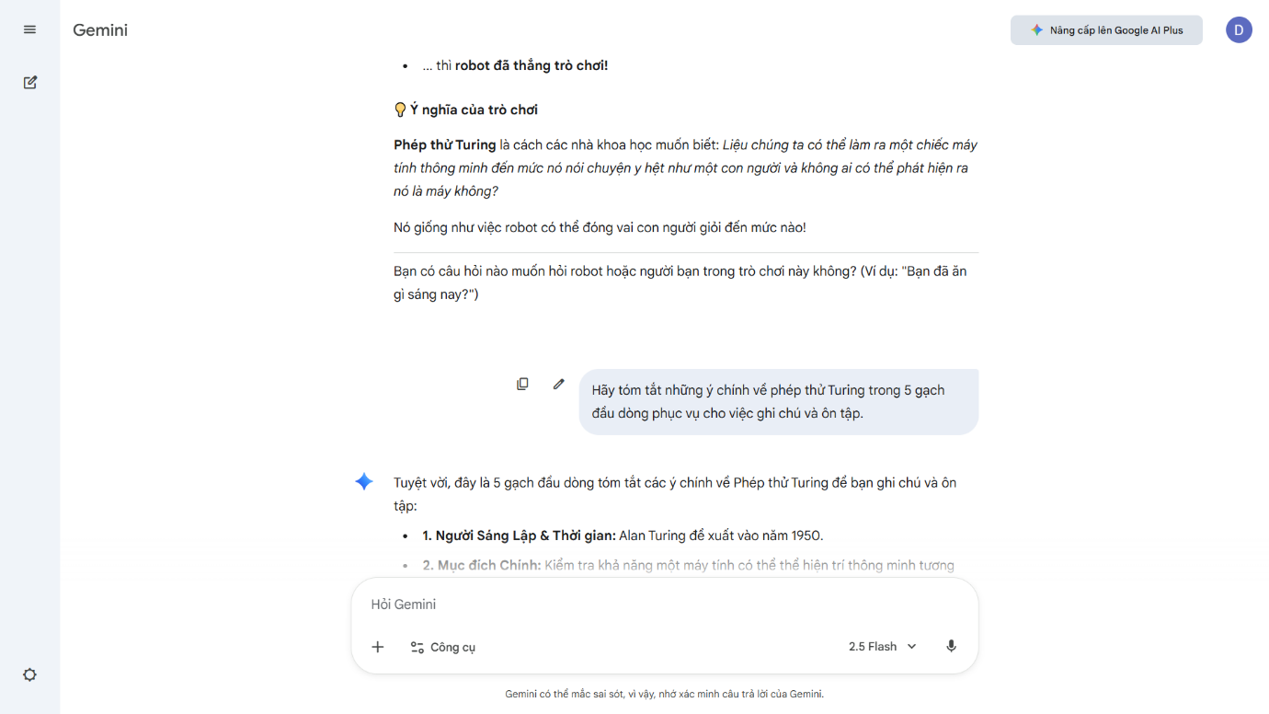
- 1. Người Sáng Lập & Thời gian: Alan Turing đề xuất vào năm 1950.
- 2. Mục đích Chính: Kiểm tra khả năng một máy tính có thể thể hiện trí thông minh tương đương con người.
- 3. Cơ chế Kiểm tra: Dựa trên một cuộc trò chuyện bằng văn bản giữa người hỏi (giám khảo) với một máy tính và một con người, cả ba bên được cách ly.
- 4. Tiêu chí Thành công: Máy tính được coi là "vượt qua" nếu người hỏi không thể phân biệt được câu trả lời của máy tính với câu trả lời của con người.
- 5. Ý nghĩa: Là một trong những thước đo sớm và quan trọng nhất cho sự phát triển của Trí tuệ Nhân tạo (AI).

